PHIẾU 3
Họ và tên:………………………………..Lớp…………
Dễ | 1 | Số thích hợp điền vào chỗ chấm 3m²95cm² = ....cm² là:
Dễ | 2 | Số thích hợp điền vào chỗ chấm 7 tấn 45kg = .....kg là:
Dễ | 3 | Từ năm 2015 đến 2100 được tính là thuộc thế kỉ thứ:
Dễ | 4 | Diện tích của phần tô đậm dưới đây là: ....dm²  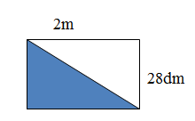
Dễ | 5 | Bạn Lan cắt một hình bình hành có độ dài đáy 16cm, chiều cao là 2dm. Diện tích hình bình hành mà Lan cắt là: ....cm²
Trung bình | 6 | 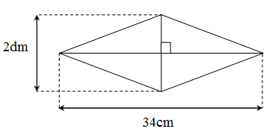  Diện tích hình thoi trên là: .....cm²
Trung bình | 7 | Một máy in mỗi phút in được 32 trang. Thời lượng thích hợp để máy đó in được 1000 trang là: ....phút
Trung bình | 8 | Một mảnh giấy hình thoi có độ dài các đường chéo là 8cm và 1dm2cm. Diện tích mảnh giấy đó là: ....cm²
Trung bình | 9 | Một đội xe chở hàng gốm bốn xe. Hai xe đầu, mỗi xe chở 3 tấn 450kg hàng, xe thứ ba chở 3 tấn 6tạ hàng, xe thứ tư chở ít hơn xe thứ ba 1 tạ hàng. Vậy trung bình mỗi xe của đội chở được .....tạ hàng.
Trung bình | 10 | 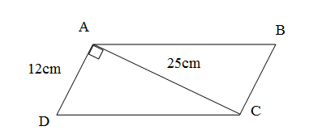  Diện tích hình bình hành ABCD là: ....cm²
Khó | 11 | Đội văn nghệ của trường có 24 bạn, tuổi trung bình là 11 tuổi. Nếu tính cả cô giáo và các bạn trong đội văn nghệ thì tuổi trung bình là 12 tuổi. Vậy cô giáo .... tuổi
Khó | 12 | Một mảnh đất hình chữ nhật có chiều dài 30m, chiều rộng bằng 2/5 chiều dài. Người ta để 2/3 diện tích mảnh đất đó làm sân và vườn, còn lại xây nhà. Diện tích xây nhà là ..... m²
Khó | 13 | Một mặt bàn hình chữ nhật có chiều rộng 12dm, chiều dài 2m. Người ta phủ khăn trải bàn hình thoi như hình vẽ. Tính diện tích bàn không được phủ khăn.  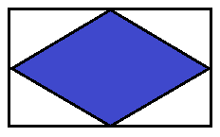  Diện tích mặt bàn không được phủ khăn là: ……dm²
Khó | 14 | Để đánh số trang của một cuốn sách người ta phải dùng trung bình mỗi trang hai chữ số. Cuốn sách đó có ……trang
Khó | 15 | Năm 2010 tổng số tuổi của bố và anh Cường là 60 tuổi, bố hơn anh Cường 30 tuổi. Vậy bố sinh năm…….

